甲骨拼合第七八——八十則
首都師范大學文學院 莫伯峰
第一則
A ：合23845（戩50.5、歷拓9644、續6.28.8<不全>）
B ：合補8371（歷拓1694）
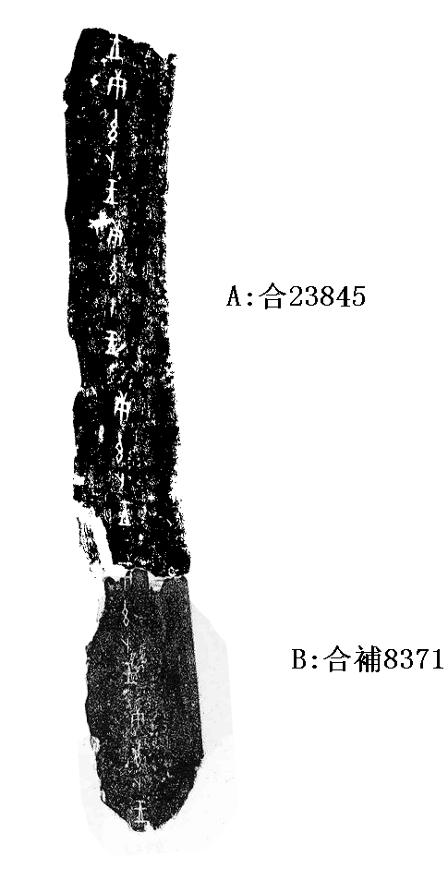
釋文：
（1）庚午卜：王。
（2）庚午卜：王。
（3）庚午卜：王。
（4）庚午卜：王。
（5）庚午卜：王。
（6）王。
說明：
A、B皆為出組二類字體，拼合后邊緣密合，辭例通暢，且有殘字“庚”可以拼對，故我們認為可以拼合。
第二則
A ：合補8455（歷藏16655）
B ：合補8543（歷藏14954）
C：合23848（虛74、南博1276）
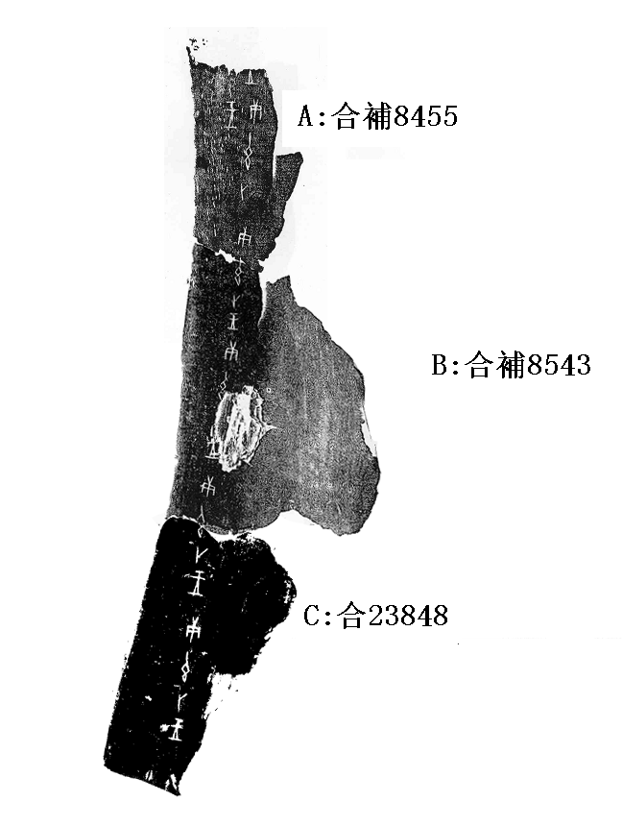
釋文：
（1）庚午卜：王。
（2）庚午卜：王。
（3）庚午卜：王。
（4）庚午卜：王。
（5）庚午卜：王。
（6）王。
說明：
A、B筆者所拼合第七七則，C為筆者此次新拼合。三版都為出組二類字體，B、C拼合后邊緣密合，辭例通暢，且有殘字“午”，故我們認為可以拼合。
第三則
A ：合23846（真4.70）
B ：合24256（京3648、善15698）
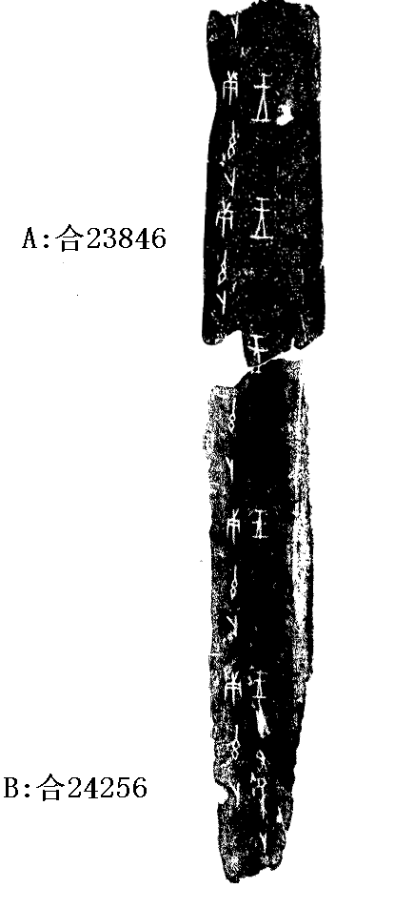
釋文：
（1）庚午卜：王。在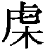卜。
（2）庚午卜：王。
（3）庚午卜：王。
（4）庚午卜：王。
（5）庚午卜：王。
（6）卜：[王]。
說明：
A、B皆為出組二類字體，拼合后邊緣可以密合，辭例通暢，且有殘字“王”， 故我們認為可以拼合。
（本文得到黃天樹師悉心指導，謹致謝忱！）

